EMBARGOED 28TH JULY – 6PM (CET)

adidas lancia un teaser per annunciare il ritorno della Film Series First Never Follows

- Paul Pogba protagonista del trailer che lancia la nuova serie di video -
- Video dedicati ai sei più grandi club adidas saranno presentati a partire da domani -
- Nei nuovi video della campagna First Never Follows debutteranno i terzi kit dei club adidas-

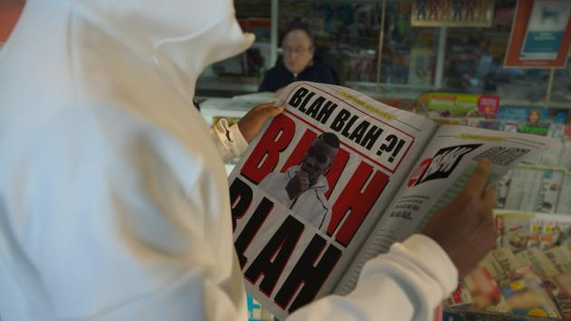

28 luglio 2016 – In vista della nuova stagione, ci sono infinite speculazioni e gossip fra media, fan, ex giocatori ed esperti, sui calciatori e sui club, su chi vincerà e chi no. La nuova Film Series First Never Follows passa un messaggio chiaro: il tempo delle parole è finito, è ora di lasciar parlare i giocatori sul campo.

Il trailer è solamente un preludio a singoli video dedicati ai sei club adidas più importanti - Real Madrid, FC Bayern Monaco, Manchester United, Chelsea, Juventus e AC Milan – che saranno lanciati da domani.
In questi video ci saranno alcuni campioni adidas presenti nei 6 club e saranno svelati i terzi kit per la prossima stagione.

Nel video, Paul Pogba invita chi guarda a non credere a tutto ciò che legge sui giornali, indossando le nuove ACE 16+ PURECONTROL nella colorazione solar yellow,.

Per vedere il film vai a: https://youtu.be/W_WsmN5pMmM

Per maggiori informazioni, vai su adidas.com/football, facebook.com/adidasfootball e twitter.com/adidasfootball.
Per ulteriori informazioni media, vai su http://news.adidas.com/IT/home/FOOTBALL

For further information please visit adidas.com/football or go to facebook.com/adidasfootball or follow @adidasfootball on twitter to join the conversation.

Rita Addesa
Publishing Manager Football
E-mail: rita.addesa@adidas.com
Telefono: 039 2715 426

